ЛГИК-6.03 |  | Игровой комплекс "Карамелька"
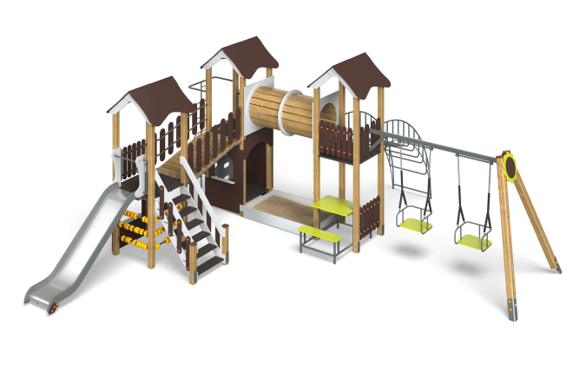

Размеры, мм: | 7500x8050x3450 | Вес, кг: | 1042
Характеристики материалов
Игровой комплекс на стойках из клееного бруса, верхняя часть стоек закрыта пластиковой заглушкой. Полы площадок и переходов выполнены из древесины. Крыша площадки двускатная, из влагостойкой фанеры. Материал скатов горок – нержавеющая сталь. Ограждения лестниц и экраны площадок снабжены защитными накладками из влагостойкой фанеры. Цветовая гамма комплекса – «желтый, коричневый, бежевый». Комплекс состоит из следующих узлов: три башенки под двускатной крышей, лестница с перилами, горка-скат Высота1,2м, спорт ядро: спираль, лаз металлический. Первая и вторая башни соединены между собой деревянным изогнутым мостиком с перилами. Стойки, к которым крепятся перекладины лесенки, снабжены металлическими поручнями для безопасного попадания на площадку. Скат горок изготовлен из цельного листа нержавеющей стали. Горка имеет стартовую площадку, полосу скольжения и полосу торможения. Стартовая площадка закрыта с двух сторон фанерными экранами и оборудована защитным металлическим поручнем-ограничителем. Горка оборудована ограничительными бортиками по всей длине ската, изготовленными из влагостойкой шлифованной фанеры. Горизонтальные поверхности и поверхности, имеющие наклон до 45°, предназначенные для ходьбы или бега, имеют зазоры шириной не более 30 мм. Углы и края любой доступной для детей части оборудования закруглены. Минимальный радиус закругления 3 мм. Угол между стенками V-образных зазоров и щелей не менее 60°. Крепление элементов оборудования исключает возможность их демонтажа без применения инструментов. Характеристика материалов: конструкции оборудования только из отборного сырья и материалов, с максимальным использованием древесины: сосновая древесина - только отборная доска, подвергнутая специальной обработке и сушке до мебельной влажности. Для придания особой прочности несущим конструкциям использована технология склейки под прессом нескольких слоев древесины, фанера водостойкая, шлифованная. Все фанерные детали выполнены из шлифованной фанеры, скругленной и отшлифованной по торцевым срезам для обеспечения безопасности и увеличения срока службы, металлические детали, обеспечивающие максимальную безопасность. Обработка металлических элементов: горячая гальванизация, электроцинкование, покрытие порошковыми красками в два слоя. Весь крепеж – оцинкован, уголки – закругленные (против травматизма). Все крепежные элементы в местах резьбовых соединений закрыты пластиковыми заглушками. Лакокрасочные покрытия полиуретановые, предназначены для применения на детских площадках, двухкомпонентные краски, стойкие к сложным погодным условиям, истиранию, действию ультрафиолета. В целях предотвращения гниения все опорные столбы устанавливаются на стальные подпятники.
Элементы игрового комплекса:
Рама мостика волна в сборе - 1 шт.
Горка - 1 шт.
Подвес качелей - 2 шт.
Песочница - 1 шт.

